2004年普通高等学校招生全国统一考试__。
（3）图3表示某绿色植物光合作用中光强度和氧气释放速度的关系。图4表示该植物在不同温度（$\text{15}C$和$\text{25}C$）下，某一光强度时氧气释放量和时间的关系，请据图回答：
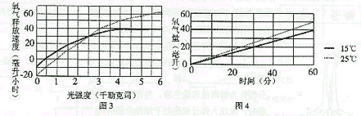
①当图4纵坐标分别表示光合作用所产生氧气的净释放量和总量时，则它们分别是在光强度为________和________千勒克司下的测定值。
②若该植物的呼吸商（呼吸商=呼吸放出的CO₂量／呼吸消耗的O₂量）为0.8，在25℃条件下，1小时内呼吸作用放出的CO₂量为________毫升。
③若该植物的呼吸商为0.8，在25℃．4千勒克司光强度下，该植物进行光合作用时除完全利用呼吸所产生的CO₂外，每小时还应从外界吸收CO₂_______毫升。
④在4千勒克司光强度下，25℃时该植物每小时光合作用所产生的葡萄糖量是15℃时的________倍，这主要是因为________。
41．（11分）水田中生活着一种无色草履虫（单细胞动物），以细菌和真菌为食，但常因与绿藻共生而成为绿色草履虫，该草履虫即使没有食物也能依赖共生的绿藻而生存。
（1）绿藻可以为共生的草履虫生存提供________和________。
（2）现有一批绿色草履虫，请设计一个既能除去共生绿藻，使之成为无色草履虫，又能保证其存活的简单的培养方法：______________________________________。
（3）将破碎的绿色草履虫培养，可以获得共生的绿藻种群。培养液中除须含有 外，还须置于________处培养。
（4）将绿色草履虫和除去绿藻的无色草履虫，在四种实验条件下培养，实验条件是①“有光—食物丰富”，②“有光-食物贫乏”，③“无光-食物丰富”，④“无光-食物贫乏”。下图所示的生长曲线是四种实验条件下所得的结果，则对应于图A．B．C和D结果的实验条件分别是A：________，B：________，C：________，D：________（用序号表示）。绿色草履虫和无色草履虫在暗处共同培养时，在食物上存在着________关系。
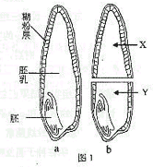
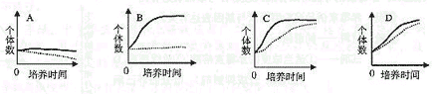
42．（13分）大麦种子结构如图1（a）发芽时，胚产生赤
霉素。有人推测赤霉素扩散到糊粉层，诱导合成淀粉
酶，淀粉酶再分泌到胚乳中，使储藏的淀粉分解，为
胚生长发育提供物质和能量。有同学对此开展课题研
究，假设你是其中一员，请根据课题研究要求，回答
有关问题：课题一：赤霉素能否诱导淀粉酶合成。
假设：赤霉素能诱导淀粉酶合成
实验：供选材料——表面消毒的干燥大麦种子若干粒，
将种子横切成两部分（X部分无胚，Y部分有胚），如图1（b）所示。
供选试剂——①蒸馏水 ②适当浓度的赤霉素溶液
方法——请在下表空格内填入适当的材料．试剂和用于定量测定的物质名称
 | 使用材料 | 加入试剂 | 测定物名称
实验组
对照组
结果：若假设成立，实验组和对照组的结果将如图2中的________和________。
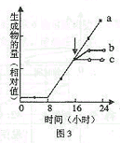
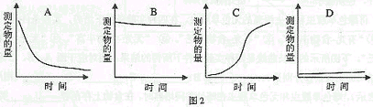
课题二：赤霉素诱导淀粉酶合成机理是否与基因表达有关
假设：赤霉素诱导淀粉酶合成与基因表达有关。
实验：材料——同课题一
试剂——①适当浓度的赤霉素溶液 ②放线菌素D（mRNA
合成抑制剂） ③亚胺环已酮（蛋白质合成抑制剂）。
方法——设置三组，每组所有材料和加入试剂同课题一的实验组，
定量测定生成物。16小时后,其中两组分别加入亚胺环已酮和放
线菌素D,另一组作为对照。
结果：三组实验结果汇总于图3
讨论：①曲线b和c分别表示加入________和________后生成物量的变化。
②加入放线菌素D，最终和加入亚胺环已酮一样，都能抑制生成物形成，说明在种子萌发时的淀粉酶合成过程中，赤霉素的作用是影响基因表达的________过程。
③曲线b和c不同的原因是________。

37．（13分）
（1）常、隐 常、隐 （2）aaBB或aaBb AaBb
（3）2/3（4）5/12（5）II—5，II—6，III—10
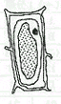
38．（13分）
（1）DNA复制（或染色体复制） S 着丝点分裂
（2）乙，丙 甲
（3）8 1:2 减数第一次 后 次级卵母细胞和第一粒体
39．（10分）
（1）洋葱根尖 乳白色 10%盐酸 龙胆紫染液（醋酸洋红）
细胞周期中间期最长
（2）鳞茎叶表皮 见右图（图中要画出细胞壁，原生质膜，液泡膜和细胞核）
（3）无水酒精，石油醛（层析流）

40．（13分）
（1）叶绿体基质（2）①D C②B（3）①4 2.5②16③54④1.4温度影响光合作用中酶的活性（暗反应的酶活性）

41．（11分）
（1）氧气 养料（2）在暗处较长时间培养，培养液中要有丰富的细菌和真菌作为草履虫的食物（3）无机盐 有光（4）④ ② ① ③ 竞争
42．（13分）课题一：
Y | ① | 淀粉酶/淀粉
X | ① | 同上
X | ② | 淀粉酶/淀粉  或
X | ① | 同上
如选淀粉酶为测定物，则应为C和D 如选淀粉为测定物，则应为A和B
课题二：
放线菌素D 亚胺环已酮 转录
亚胺环已酮控制蛋白质合成，所以一加入就使淀粉酶合成就立即停止，放线菌素D抑制mRNA的合成，加入前已经形成的mRNA仍在指令淀粉酶的合成，所以4小时后，才使淀粉酶合成停止。

